Новая область применения жидких кристаллов
А.Дроздов 28 февраля 2007 года

В данной работе предлагается рассмотреть такую новую область применения жидких кристаллов как векторизация броуновского движения (или тепловых флуктуаций) малых объёмов жидкости.
Рассмотрим броуновское движение или тепловые флуктуации жидкости внутри микрокапилляра.
Выделим внутри микрокапилляра малую массу жидкости ∆m , имеющую малый объём ∆V. Мысленно ограничим этот объём с двух сторон двумя невесомыми поршнями.
Известно, что благодаря тепловому движению, происходит флуктуация объёма этой малой массы жидкости. Мы можем оценить величину этой флуктуации исходя из теоремы о равномерном распределении энергии по степеням свободы.
Формула 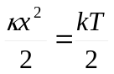 даёт среднее значение потенциальной энергии при смещении поршней на расстояние x из положения равновесия – соответствует среднему значению тепловой кинетической энергии на одну степень свободы.
Обозначения:
- упругая жёсткость системы цилиндр-поршени,
k – постоянная Больцмана,
T – температура,
x – величина отклонения расстояния между поршнями от положения равновесия,
S – площадь поршней,
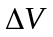 - изменение объёма системы при отклонении расстояния между поршнями на расстояние x от положения равновесия.
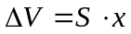

Средний квадрат флуктуации объёма, исходя из предыдущего выражения равенства средней потенциальной энергии значению средней кинетической тепловой энергии на одну степень свободы:
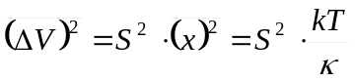
Сила, возвращающая поршень в равновесие:
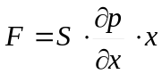 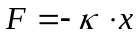, по закону линейной деформации Гука.
Откуда получаем выражение для жёсткости системы:
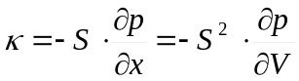
Подставляя выражение для жёсткости в формулу среднего квадрата флуктуации объёма, получаем:
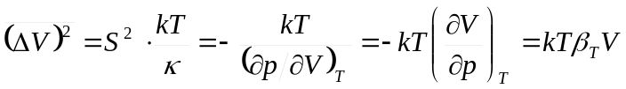, где 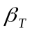 - известный из термодинамики коэффициент изотермической сжимаемости жидкости: 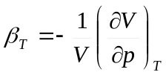
Из полученной формулы мы можем получить две необходимые нам величины: во-первых, амплитуду броуновского движения в виде среднего квадрата отклонения частиц среды (или, что тоже самое, наших мысленно воображаемых поршней) 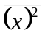 и, во-вторых, частоту этих колебаний ν. Обе этих величины окажутся взаимосвязанными и зависимыми от линейной протяжённости выбранного нами объёма жидкости 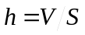. В сущности, h - это расстояние между нашими воображаемыми поршнями.

Средний квадрат отклонения частиц среды:
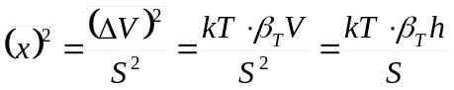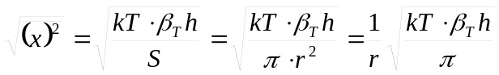

Чтобы найти частоту собственных колебаний такого броуновского гармонического осциллятора, поступим следующим образом:
Найдём упругую жёсткость осциллятора:
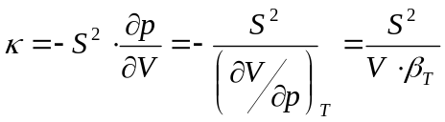
Воспользуемся грубой моделью грузика на пружинке, для которого частота колебаний зависит от жёсткости пружины и массы грузика:
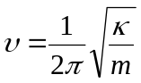
С точностью до множителя эту модель можно применить к нашему случаю, приняв в качестве массы массу заключенной в осцилляторе жидкости:
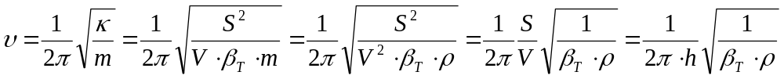
Пусть мы имеем капилляр с диаметром 0.05 мкм, тогда его радиус равен 2.5*10⁻⁸ м.
Значения для воды и органических жидкостей в среднем 50*10⁻⁶ ат⁻¹ = 5*10⁻¹⁰ Па⁻¹.Плотность возьмём ρ = 1000 кг/м³. Температура T = 300 К. Положим теперь длину осциллятора h равной 1 мм, т.е. h = 10⁻³ м. Подставляя эти исходные данные, мы получим следующие значения параметров флуктуации: корень из среднего квадрата отклонения частиц среды (на границах осциллятора) 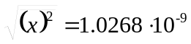 м (1 нм), частота колебаний осциллятора равна 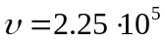Гц.
Реальное броуновское флуктуационное движение жидкости представляет собой суперпозицию колебаний множества таких осцилляторов с различными длинами h, и соответственно с различными значениями частоты и величины отклонения частиц среды.

Движение правой и левой границ мысленно выделенной массы флуктуирующей жидкости внутри капилляра мы можем рассматривать как броуновское движение макроскопического тела.
Рассмотрим известное дифференциальное уравнение движения, являющееся исходной точкой для вывода уравнения Энштейна-Смолуховского:
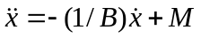
Здесь - это ускорение броуновской частицы 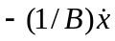 характеризует сопротивление среды, а символизирует беспорядочные тепловые удары молекул, воздействующих на броуновскую частицу. Интегрирование этого уравнение приводит к известному уравнению Энштейна-Смолуховского, характеризующему хаотическое движение броуновской частицы.
Рассмотрим член , характеризующий сопротивление среды. Коэффициент подвижности B обратно пропорционален вязкости жидкости. А что если мы в нашем микрокапилляре имеем такую жидкость, вязкость которой зависит от направления её движения в микрокапилляре? Если, скажем, для направления движения вправо жидкость имеет большую вязкость, чем для направления движения влево?
В таком случае интегрирование данного дифференциального уравнения движения приведёт к уравнению, отличающемуся от известного уравнения Энштейна-Смолуховского тем, что к хаотическому ненаправленному движению броуновской частицы приложится постоянно действующее направленное движение.
Таким образом, в результате постоянно действующих тепловых флуктуаций жидкости внутри капилляра, если для направления движения вправо наша жидкость имеет большую вязкость, чем для направления движения влево, то мы сможем наблюдать устойчивое направленное движение жидкости влево под действием сил вязкости, использующее энергию тепловых флуктуаций.
Для получения жидкости, имеющей внутри капилляра неодинаковую вязкость, в зависимости от направления её движения предлагается использовать следующие широко известные свойства жидких кристаллов:
1) свойство жидкого кристалла (нематика) менять свою вязкость внутри капилляра в зависимости от направления директора. Известно, что максимальную вязкость имеет нематик, имеющий направление директора, перпендикулярное оси капилляра.
2) способность жидкого кристалла (нематика) ориентироваться с помощью т.н. молекул-ориентантов.
«Изюминка» заключается в особом устройстве этих самых молекул-ориентантов, прикреплённых к внутренней поверхности стенок капилляра:
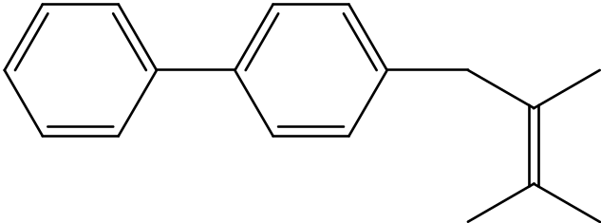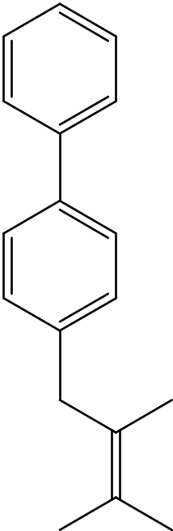

Как видно из рисунка, молекула-ориентант:
1) во-первых, жёстко закреплена на твёрдой внутренней поверхности капилляра,
2) во-вторых, она имеет свободное вращение вокруг связи, связывающей sp³- и sp²- гибридизованные атомы,
3) в-третьих, направление этой самой связи – под углом к оси капилляра – жестко фиксировано в пространстве благодаря жесткому креплению к твёрдой внутренней поверхности капилляра и отсутствию вращения вокруг двойной связи.
Такая молекула-ориентант похожа на «храповик» или «шлагбаум». (Впервые идея использования молекул храповиков была высказана автором в [1].) Увлекаемые флуктуационным движением жидкости вправо такие молекулы-ориентанты становятся субвертикально и ориентируют директор близлежащей массы нематика перпендикулярно оси капилляра. Увлекаемые движением жидкости влево такие молекулы-ориентанты лягут вблизи стенки вдоль оси капилляра, вследствие чего нематик, вероятно, приобретёт ориентацию директора также вдоль оси капилляра. Таким образом, мы получаем жидкость, имеющую неодинаковую вязкость, в зависимости от направления её движения внутри капилляра.

О технологии нанесения молекул-ориентантов.
Основная практическая трудность реализации настоящего предложения заключается в такой технологии прикрепления молекул-ориентантов к твёрдой поверхности, которая бы обеспечивала преимущественно направленную ориентацию метиленбифенильной группы по отношению к двойной связи. Иными словами, в условиях реального синтеза, если не предпринять специальных мер, то длинный хвостик молекулы (если ориентироваться в плоскости рисунка), может оказаться как справа, так и слева. А нам необходимо создать такие условия, чтобы длинные хвосты молекул оказались, скажем, преимущественно слева от двойной связи.
Предлагаемое решение состоит в двухстадийности процесса прикрепления молекул-ориентантов к внутренней поверхности капилляров. Собственно капилляры можно организовать зажав между двумя плоскими стёклами набор параллельно натянутых тонких нитей из подходящего полимерного материала. Для целей настоящего опыта молекулы-ориентанты целесообразно наносить на верхнюю и нижнюю поверхности стекла, - не на поверхность нитей.
В первую стадию на поверхности стекла предлагается нанести молекулы ориентанты следующей структуры:
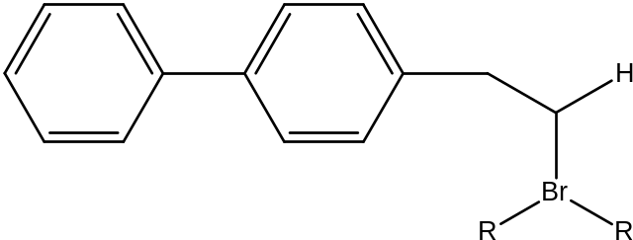
В данной формуле под радикалами R подразумеваются группы, с помощью которых молекула должна жёстко прикрепиться к стеклу. Причём необходимо, чтобы к стеклу прикрепились обе группы R.
Во вторую стадию предлагается произвести реакцию дегидрогалогенирования с образованием двойной связи в условиях мощного потока жидкого реагента под давлением. Предполагается, что поток жидкости обеспечит наклон длинных хвостов молекул преимущественно в одну сторону, а последующая дегидрогалогенизация с образованием двойной связи закрепят это преимущественное направление наклона длинных хвостов молекул.

Литература
1. «Химия и жизнь», 2001, №12. А.Ю.Дроздов. Синтетический «демон» Максвелла.

